Fondazione Villa romana delle Grotte

Portoferraio, Isola d’Elba, Toscana

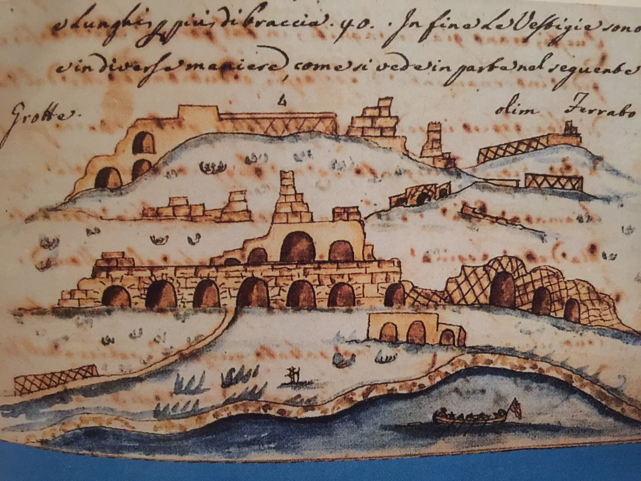

La Fondazione Villa romana delle Grotte ha offerto un suo contributo per le celebrazioni del bimillenario di Publio Ovidio Nasone in occasione della serata di chiusura della diciassettesima edizione delle Notti dell’Archeologia della Regione Toscana 2017, appuntamento che prevede aperture straordinarie serali ed eventi in musei, aree e parchi archeologici toscani.
In una calda serata estiva nello scenario spazioso e panoramico del promontorio delle Grotte, con la regia e sceneggiatura, nonché “voce narrante” della giovane direttrice scientifica, l’archeologa Laura Pagliantini, ha avuto luogo giovedì 27 luglio una rievocazione della vita e opere del poeta latino. Il grande Ovidio è tornato tra noi, sotto la scorta di centurioni armati ma gradito ospite dell’amico e padrone di casa della nobile ed antica famiglia dei Valerii, nel momento di maggiore crisi nella vita del poeta: la consegna della notifica di espulsione da Roma, arrivata all’isola d’Elba direttamente dall'imperatore Augusto, con la conseguente relegatio a Tomi, ai confini dell'impero, nell'attuale Romania.
I brani interpretati dallo stesso “Ovidio” hanno ripreso alcuni tratti dell'Ars Amatoria, ma è stato con le ben più famose Metamorfosi che si è avuta una lettura affascinante, mediata grazie a pannelli con litografie del pittore e scultore novecentesco Marcello Tommasi. Sono state infatti alcune delle sconvolgenti metamorfosi ad accogliere i visitatori nel viale d’ingresso: c’erano Apollo e Dafne, nell’abbraccio che la trasforma in alloro, Icaro nella sua rovinosa caduta, e Atteone divorato per l’ira di Diana, Orfeo ucciso dalle baccanti.
Le litografie originali, raccolte in due preziosi volumi rilegati in cuoio, gentilmente offerti in prestito per l’occasione dal sig. Damiano Cusumano, saranno oggetto di una prossima mostra nel Museo Archeologico della Linguella di Portoferraio.
“Un’iniziativa questa che ha unito amici, benefattori della Villa, visitatori ormai fidelizzati, residenti, turisti e come sempre i soci e volontari di Italia Nostra”, ha sottolineato la presidente della Fondazione, Cecilia Pacini. Con la giovialità di un’avventura coinvolgente, e grazie a costumi offerti dallo sponsor dell’evento, il prof. Tanelli, primo presidente del Parco Nazionale dell’Arcipelago Toscano, ha indossato le vesti del protagonista sotto l’aura severa di un Augusto duro e critico, stigmatizzata solennemente dall’ing. James Guida. Efficace quanto veritiera è stata la partecipazione del team di Green Garden Srl, persone che, oltre ad assicurare la manutenzione ordinaria e straordinaria della Villa, nei mesi passati hanno anche generosamente partecipato, come volontari, alla cura dell’estesa proprietà della Fondazione.
Grazie ad una collaborazione ormai consolidata, Marco Paoli del Ristorante “Giardino degli Aranci” di Bagnaia e il suo assistente dello Street Food “Polpaio”, diventato per l’occasione “Polypaius”, ha presentato un aperi-cena, interpretando la tradizione romana con “brachium polypi”, “piscis frictus cum condimento dulcicolo”, “lactuca farris cum polypo et garo”, e ottimo vino fresco DOC elbano.
L’evento, introdotto dall’assessore alla Cultura e Turismo del Comune di Portoferraio, dott. Roberto Marini, è stato organizzato, grazie alla collaborazione del suo Assessorato, dalla Fondazione Villa romana delle Grotte, dalla Sezione Arcipelago Toscano dell’associazione Italia Nostra Onlus, con la sponsorizzazione di Arckigeo Officina Design e la consulenza tecnica di Angelo Del Mastro, mentre il servizio di biglietteria è stato curato dalla Cosimo de' Medici S.r.l., la quale organizzerà anche la prossima mostra delle litografie originali.

